高三地理

第一卷〔选择题共 50 分〕
留意事项：

- 第一卷共 25 题，每题 2 分，共 50 分。
- 每题选出答案后，用 2B 铅笔把答题卡上对应题目的答案标号涂黑。如需改动， 用橡皮擦干净后，再选涂其它答案标号。不涂在答题卡上，只答在试卷上不得分。
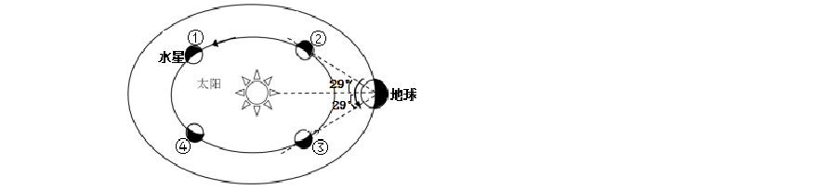
水星离太阳近，总是湮没在太阳的光辉里，只有在水星大距时，消灭短暂的观测时机。水星大距是指在地球上看，水星和太阳之间的角距离到达最大，当水星在太阳东边时为东大距、在太阳西边时为西大距。以下图为2023 年 6 月 24 日水星东大距时太阳系局部天体某时刻相对位置示意图。据此完成下面小题。

- 图中水星东大距时，水星所处的轨道位置是( )

  - ①
C. ③
B. ②
D. ④

- 假设此次水星东大距时离太阳的视角为29°左右，该日加坡观测水星的最正确时刻是( )

  - 4 时前后
C. 20 时前后
B. 8 时前后
D. 24 时前后

- 从地球上看，以下哪颗行星也能上演东大距的天象景观( )
  - 金星 B. 火星 C. 木星 D. 土星
【答案】1. C 2. C 3. A
【解析】

【详解】1.依据材料可知，水星大距是指在地球上看，水星和太阳之间的角距离到达最大，当水星在太阳东边时为东大距。依据图中地球自转方向可知，水星处在轨道③位置时，水星在 太阳的东边，且此时在地球上看，水星和太阳之间的角距离到达最大。故C 项正确。

2.2023 年 6 月 24 日水星到达东大距,中国各地都可在西方低空目睹到这颗奇特的水星。肉眼观测水星的时间应是夜晚，6 月份是夏季，日落在加坡地方时18 时后。北京时间较加坡地方时早 1 个多小时，故 2023 年 6 月 24 日加坡观测水星的最正确时刻是20 时前后，C 项符合。A、B、D 三项错。应选C。
- 水星属于地内行星，从地球上看，上演水星东大距时，水星和太阳位于地球同一侧。也能上演东大距天象景观的行星是地内行星，金星可以，A 项对。地外行星位于地球轨道外，与太阳位于地球同一侧时，距地球太远，肉眼不易看到，B、C、D 三项错。应选A。
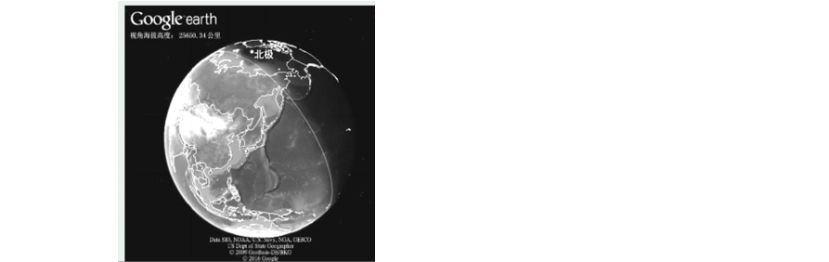
以下图是GoogleEarth 软件运行中的画面之一，画面中地球上亮部为白昼，暗部为夜晚， 线条为晨昏线，读图完成下面小题。

- 假设此时某地昼长比威海长，且与威海同时迎来日落，则该地位于威海的( )
  - 西南方 B. 西北方 C. 东北方 D. 东南方
- 1 个月后，图中晨昏线与经线的夹角到达最大值，则在此期间( )

- 太阳直射点在南半球并向北移动
C. 威海日落时刻提前，昼渐短
【答案】4. D 5. C

【解析】

【分析】
- 太阳直射点在北半球并向北移动
D. 威海日出时刻提前，昼渐长

此题考察图文信息的猎取和调用学问的力量，结合图示可推断昼夜长短状况，结合“1 个月后， 图中晨昏线与经线的夹角到达最大值”可推断出太阳直射点的位置和全球的昼夜长短状况。
【4 题详解】
结合图示可看出北极四周消灭了极夜，因此是北半球 冬半年。北半球此时纬度越高，白昼

越短，而该地比威海的白昼长，因此该地应位于威海的偏南方，排解 BC；由于该地与威海同

以上内容仅为本文档的试下载部分，为可阅读页数的一半内容。如要下载或阅读全文，请访问：https://d.book118.com/958131072034006023

